**特殊訊息**

例1：主題: 尊敬的會員名稱您好

內容: 您好﹐一筒11月份會員返點優惠$100.00元已於11/13加入您的帳戶﹐

請查收! 如有任何疑問﹐請查詢您的帳戶歷史﹐或洽一筒24小時線上客服﹐謝謝!

操作：在新增訊息時輸入如下格式

主題輸入: 尊敬的%s您好

內容輸入: 您好﹐一筒11月份會員返點優惠$ %s已於11/13加入您的帳戶，請查收! 如有任何疑問﹐請查詢您的帳戶歷史﹐或洽一筒24小時線上客服﹐謝謝!

以上面剛才新增的特殊訊息為例,我要寄送給 會員summerzh及test1016這二個會員,如何發送該訊息呢?

制作一個excel檔,如下

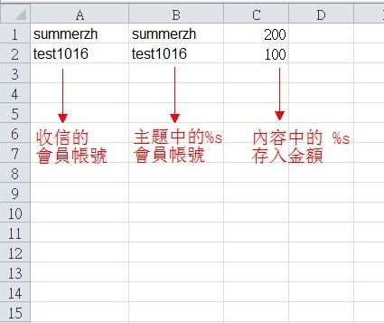

上傳需要的格式是.csv,所以excel需要另存新檔,如下

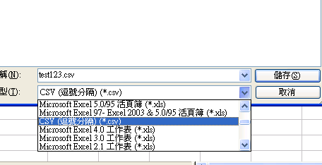

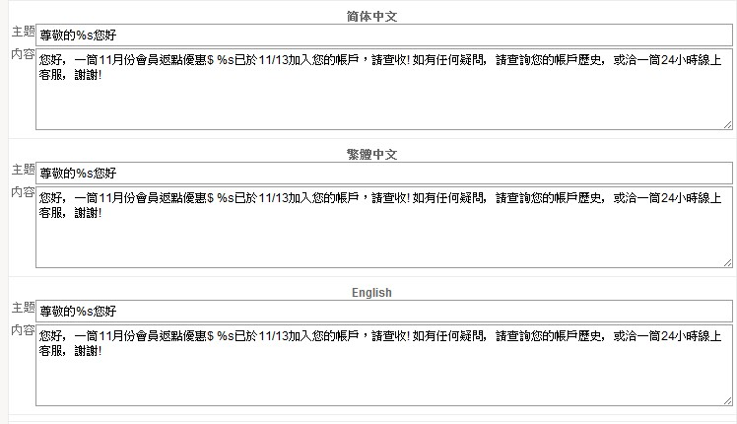

C:\Users\judy01\AppData\Roaming\Tencent\Users\1744505273\QQ\WinTemp\RichOle\~4O@SR@)02O}EG4CQJZ(NPU.jpg

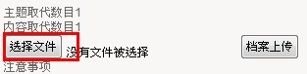

上傳excel檔案

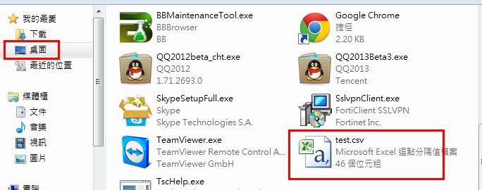

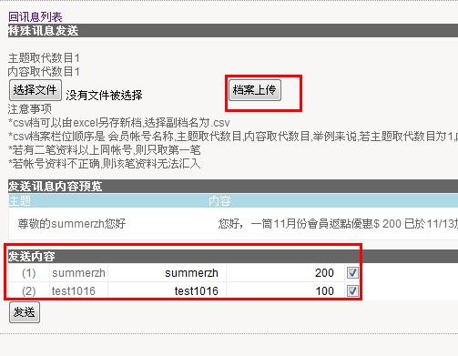

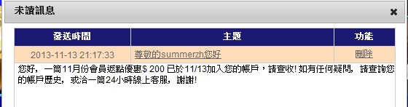

例2：主題: 尊敬的%s您好

內容: 您好﹐1104~1110的會員返點優惠於11/11下午6點已加入您的%s 帳戶上﹐您的有效下注量%s，金額$%s ，請查收! 如有任何疑問﹐請查詢您的帳戶歷史﹐或洽24小時線上客服﹐謝謝!

以上面剛才新增的特殊訊息為例,我要寄送給會員summerzh 及test1016這二個會員,如何發送該訊息呢?

PS1：%s可被取代的項目，例如：會員帳號、有效下注量、返水金額，都是可以用%s代替的項目。

PS2：csv檔案欄位順序是 會員帳號名稱,主題取代項目,內容取代項目

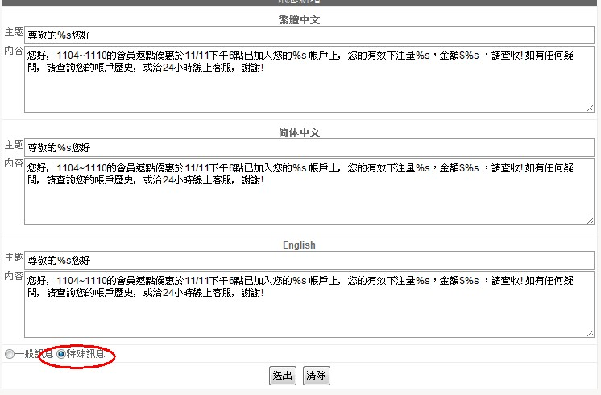

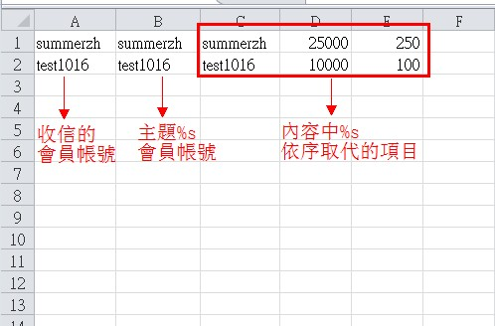

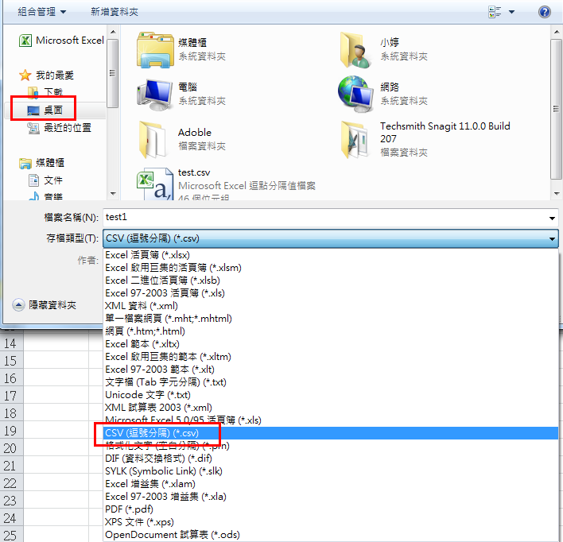

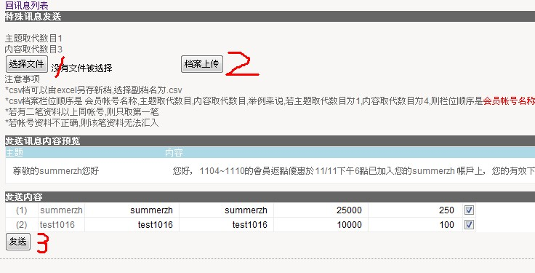

會員端呈現如下：

C:\Users\judy01\AppData\Roaming\Tencent\Users\1744505273\QQ\WinTemp\RichOle\~8X(Y7TPCD8})CZKQYL266P.jpg

